成果认领步骤
- 如果没有可领取的成果，请首先点击头像处“编辑资料”按钮，然后选择添加工作经历。论文获取是根据工作经历获取的。（只有一条工作经历，最好也编辑一下）如下图：
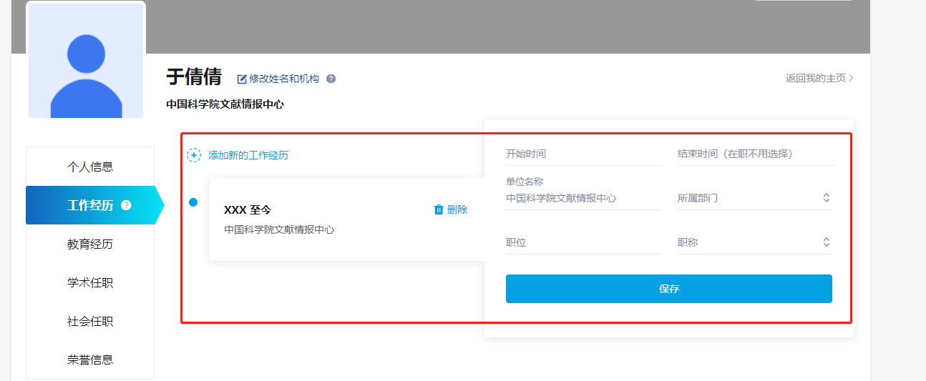
- 确认成果，点击“成果认领”按钮或者“认领论文”按钮，进入成果认领页面，注意：没有确认或者添加的时候，系统显示的是自动关联的论文，但是不一定准确，认领论文或者添加论文之后系统推荐的这些论文就会被替代，如下图：
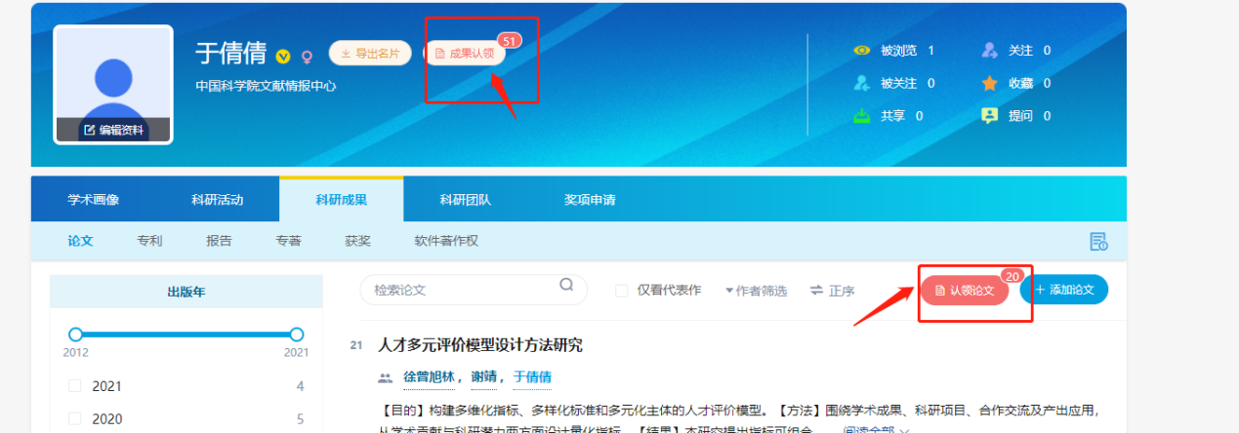

（3）进入成果认领页面，在众多论文中选取不属于自己的论文，选取完成后点击认领论文按钮，如下图：
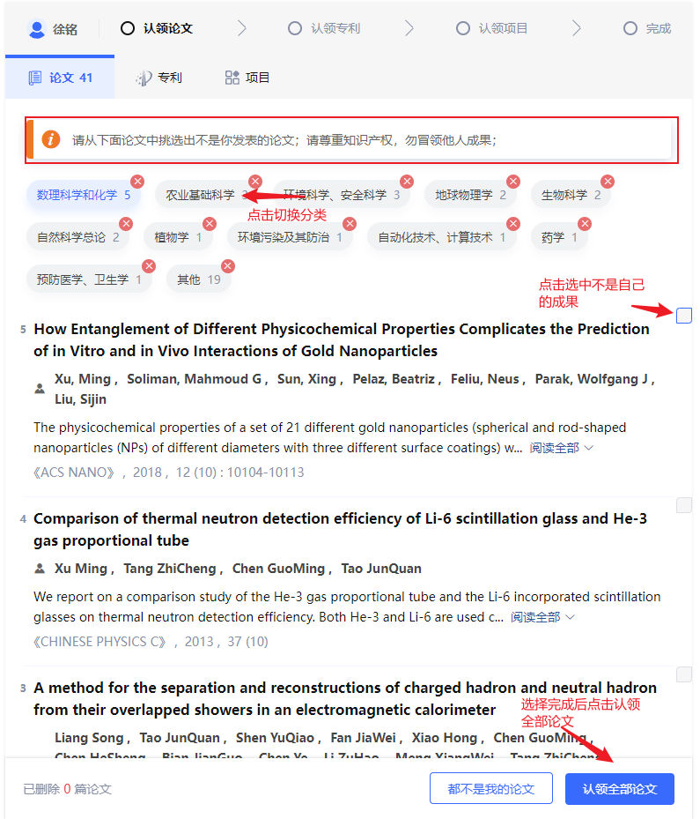

（4）认领的成果不全，点击“添加论文“按钮，手动添加，输入标题后如果系统里出现提示，可点击认领自动添加，否则需要手动添加，如下图：
